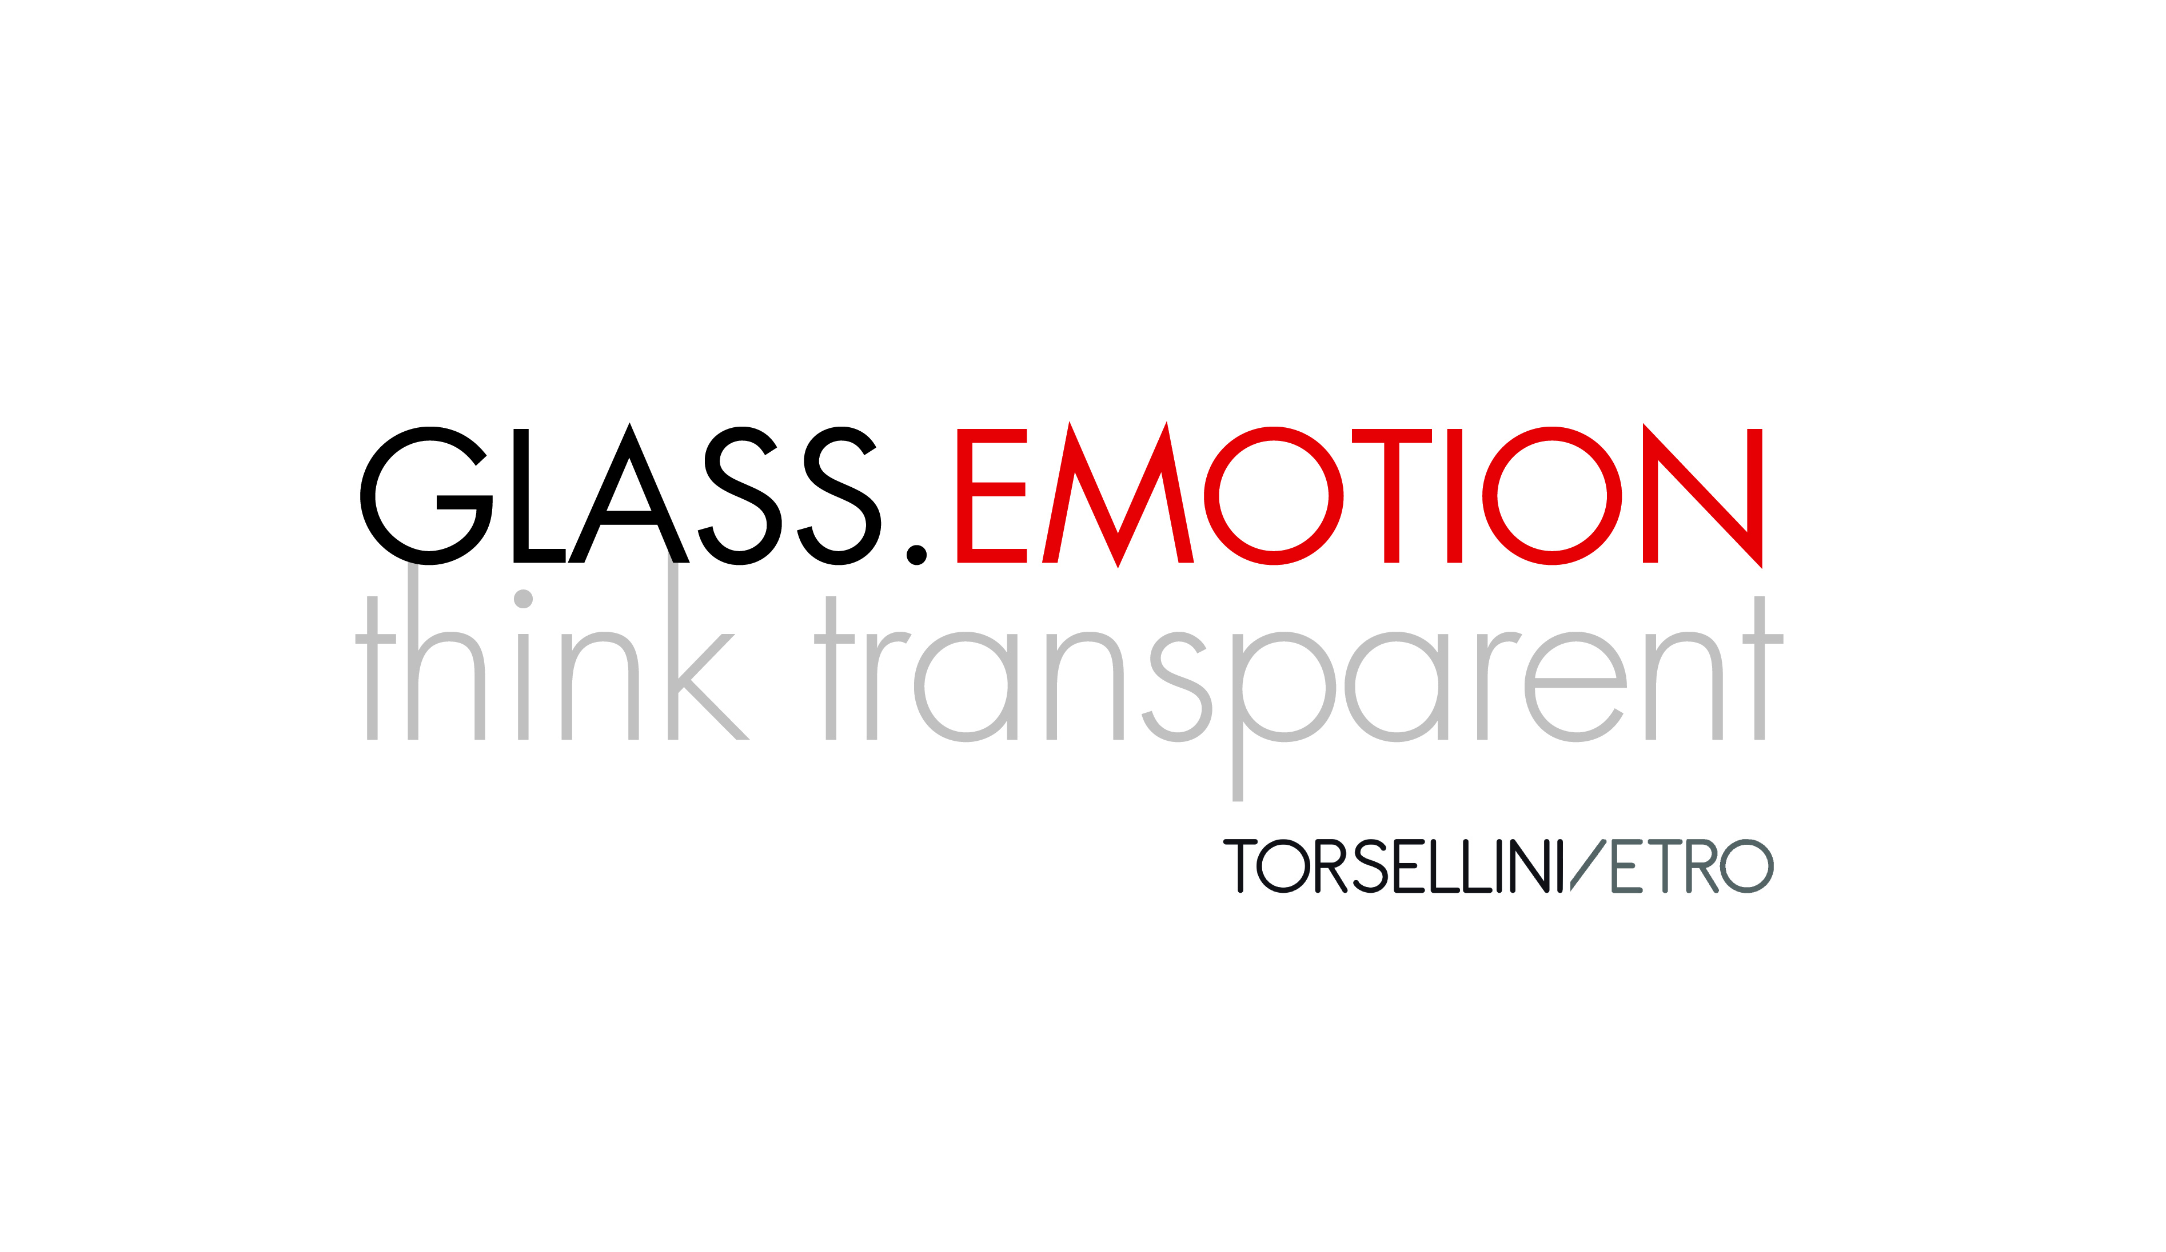
Comunicato stampa

GLASS.EMOTION HALL da Varese a Lucca
Una piramide varesina per l’Egitto Tolemaico di Ubisoft Italia in una mostra con oltre 80 opere, video e ologrammi

GLASS.EMOTION HALL è la piramide in vetro-acciaio ideata e realizzata da Torsellini Vetro per la Varese Design Week ad aprile 2017 ed esposta nei Giardini Estensi grazie alla disponibilità del Comune di Varese. La Glass.Emotion Hall è pronta adesso per un nuovo viaggio: sarà collocata sulle Mura di Lucca al Baluardo San Regolo all’evento crossmediale più importante d’Europa e noto in tutto il mondo in scena dal 1 al 5 novembre.
Dopo eventi e spettacoli nel capoluogo prealpino, ecco che questo monumento di design e fascino, professionalità e maestria, è pronto per questa nuova, straordinaria location: la città di Lucca in occasione del festival Lucca Comcs & Games Heores 2017, la più grande manifestazione al mondo dedicata a fumetti, videogame, cinema, animazione, con mostre, incontri, workshop, ospiti illustri che ormai da cinquant’anni vanta il suo titolo, insieme al Comicon di San Diego in California.

Ubisoft e Neoludica Game Art Gallery hanno voluto includere la piramide di vetro nel progetto artistico espositivo di Assassin’s Creed Origins come ulteriore simbiosi fra tradizione storica e nuove tecnologie, collegando il mondo dell’architettura e del design a quello della game art e dei beni culturali. Il progetto della piramide di vetro è particolarmente interessante sotto un aspetto tecnico e simbolico, la Piramide al Baluardo San Regolo spicca in tutta la sua possanza. “Le piramidi egizie sono il primo esempio di una combinazione di arte di alto profilo e alta tecnologia -spiegano Debora Ferrari e Luca Traini usando le parole del grande Nam June Paik- Mara e Roberto Torsellini hanno usato ingegno e genialità per questa costruzione che merita di essere spostata più volte per accogliere grandi nomi e grandi eventi e Ubisoft ha colto al volo l’importanza del ‘monumento’ per la mostra di Assassin’s Creed Origins, ambientato nell’Egitto Tolemaico”.

Durante le giornate del festival dentro la piramide è previsto un palinsesto di spettacoli, concerti e performance live di game artist che disegnano dal vivo (tra cui il varesino Samuele Arcangioli) e musicisti famosi come il rapper Ghali che aprirà proprio il 1 novembre con una performance in piramide. Il video che lo annuncia ha raggiunto le 500mila visualizzazioni in pochi giorni.
Torsellini Vetro è leader varesino nella produzione e fornitura di opere in vetro per l’edilizia e l’interior design da quasi 60 anni. Dalla fusione tra esperienza e innovazione, qualità dei materiali e progettazione all'avanguardia, è nato GLASS EMOTION, il brand di Torsellini Vetro che progetta prodotti su misura capaci di trasformare l'ambiente in emozione.

La Glass.Emotion Hall ha struttura a base quadrata di 8,5 metri per lato ed altezza 6 metri. Le pareti sono costituite da 12 lastre di vetro trasparente temperato e stratificato di dimensioni fuori standard circa 5 metri x 3.
Il rivestimento della base è realizzato con moduli di vetro temperato e argentato che formano un pavimento di 70 mq di specchio.
Le dimensioni sono circa un quarto di quelle della celebre piramide del Louvre di Parigi. Il peso complessivo della struttura è di 20 tonnellate.

La piramide e le foto fatte alla Varese Design Week saranno anche nel libro di mostra edito da Trarari TIPI per il Festival.

Gavirate, 23 ottobre 2017

TORSELLINI VETRO SRL - VIA DELLA CIOCCA 6 21026 GAVIRATE
TEL. 0332-743376 ref. Mara Torsellini mtorsellini@torsellini.com www.torsellini.com www.glassemotion.it

